План-конспект
дистанционного занятия по каратэ
педагога дополнительного образования Асанова А.Ф.

Объединение: «Хапкидо»
Программа - «Хапкидо»
Группа № 01-70
Дата проведения: 19.12.2023.
Время проведения: 16.50
Тема: «Тактическая подготовка. Удары по макиварам».
Цель: Повышению точности, силы и ловкости ударов.

Ход занятия:

1.Подготовительная часть (30 мин.)
Разминка:
1) наклоны головы влево, вправо; вперед, назад.
2) поднимаем и опускаем плечи вверх, вниз.
3) круговые движения в локтевых суставах внутрь, наружу.
4) круговые движения в запястьях.
5) круговые движения прямыми руками вперед, назад.
6) правая рука вверх, левая вниз, отведение прямых рук назад, со сменой положения рук.
- кувырок вперед,
- кувырок назад,
- кувырок вперед через правое (левое) плечо,
- кувырок назад через правое (левое) плечо.
- Восстановления дыхания.
Статическая разминка для всего тела: комплекс общеразвивающих упражнений на месте.
Комплекс упражнений для развития гибкости:
-наклоны туловища к левой и правой ноге,
-полу выпады к левой и правой ноге,
- «бабочка»,
-шпагаты к левой и правой ноге,
-махи левой и правой ногой вперёд (выполняются прямой ногой).

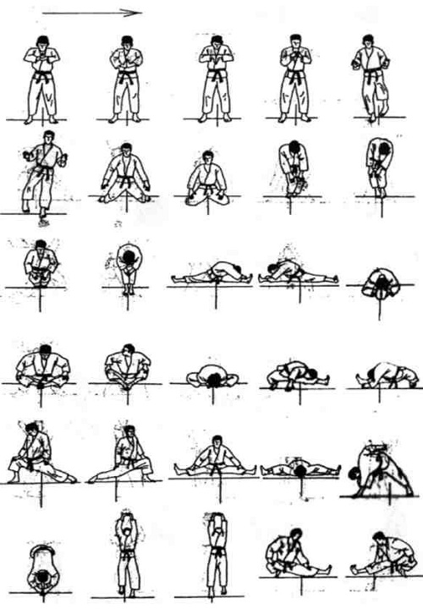
2.Основная часть (30 мин.):
1. Подготовительный этап.
Подготовка всех звеньев ударной цепи, выставление правильной структуры тела, техника выполнения ударов, перемещений и т.д.
Здесь мы рекомендуем попробовать специальное упражнение повышающую силу удара за счет внутримышечной координации.
Встаньте перед макиварой в финальной точке удара, т.е. уперев кулак ударной поверхностью в боек. Рука выпрямлена, пятка задней ноги твердо упирается в землю, пальцы ног впиваются в землю, Ки расширяется вперед, перпендикулярно бойку. Бедро готово закончить сброс силы\кимэ. ВНИМАНИЕ! Выполнять данное упражнение исключительно после хорошей разминки (!) иначе травма неизбежна. Мы для разминки несколько раз выполняем изометрическое упражнение по форме повторяющее удар.
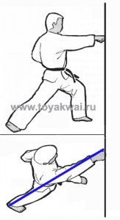
Нанесите поочередно левой и правой рукой (для правши) по 10 ударов\сбросов в макивару не отрывая кулак от бойка.
Старайтесь избегать следующих ошибок:
— перед ударом кулак отрывается от бойка и, разгоняясь, стукается в макивару;
— рука согнута в локте, удар выполняется мышцами руки;
— при ударе лопатка отходит от спины, держите мышцы груди и подмышек напряженными;
— при ударе таз проваливается вперед (причина: отсутствие структуры, живот опаздывает с напряжением или мышцы живота медленно сокращаются, чревато ущемлением межпозвоночных дисков поясничного отдела), держите мышцы живота и ягодиц напряженными;
— при ударе таз отклоняется назад (причина: попытка ударить плечом, чревато проваливанием), держите мышцы живота и ягодиц напряженными;
— при ударе отрывается пятка (причина: попытка ударить плечом баллистически) и нарушается структурная цепь, а так как крепость цепи равна крепости самого слабого её звена, то сила вашего удара будет равна силе вашей икроножной мышцы.
Самоконтроль: при максимальном усилии передняя нога отрывается от земли на 5 мм. структура тела при этом не изменяется. 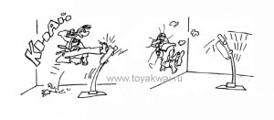
2. Начальный этап.
Начинающим мы рекомендуем использовать вначале мягкую макивару. Не в смысле оббить ее пуховыми подушками, а в смысле, что жесткость доски должна быть минимальной.
2.1. Техническая составляющая.
Боец занимает стойку кокутсу-дачи (задняя стойка), передняя ладонь касается бойка макивары, ладонь или кулак (здесь все зависит от школы, у нас приоритетным является ладонь, а в современном Сетокане — кулак) задней руки у бока (на плавающих ребрах). Стопа задней ноги находится на линии атаки\удара. Предплечье задней руки направлено по оси к бойку макивары, в некоторых школах требуется обязательно держать предплечье параллельно оси тела, т.е. прижатым к боку.
Задняя рука (к примеру, правая) наносит сэйкен-гияку-цуки. Движение начинается из тандэн, или как еще говорят, от бедер (второй принцип вложения тела в удар). Из позиции кокутсу-дачи (фудо-дачи) боец переходит в зенкуцу-дачи (передняя стойка), осуществляя третий принцип вложения тела в удар. Финальная позиция: правый кулак, правое плечо, правая стопа – находятся на одной линии.
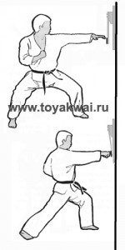
Есть школы, где требуется наносить удар в проекции собственной оси (т.е. рука чуть заваливается внутрь), но мы не практикуем лобовые столкновения, предпочитая уходы с линии атаки, а потому и не практикуем подобное положение руки по отношению к телу.
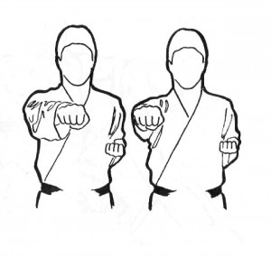
В момент касания бойка происходит кимэ\сброс силы и продавливание бойка минимум на глубину кулака (5-7 см.) и фиксация такой позиции (с продавленным бойком) секунду или более (все зависит от цели тренировки). Потом рука медленно возвращается на исходную позицию.
Начинающие бьют по 100 раз на каждую руку (примерно 10 мин. Неторопливой работы). Первые 10% ударов выполняются МЕДЛЕННО и ЛЕГКО, практически на легкое касание, постепенно увеличивая силу вложения. Сразу предупрежу, что легко касаться – это не значит, что ваша бьющая рука согнута (!!!), это значит, что тело не до конца вкладывается в удар. Визуально это отражается в отклонении бойка макивары. С каждым разом он отклоняется все дальше и дальше, пока не достигнет крайней точки.
3.Заключительная часть (5 мин):
Потянуться, сделать наклон вниз с выдохом, развести ноги в сторону и при поднимании спины сделать вдох так повторить 10 раз. Затем задержаться внизу расслабить спину. Следующее лечь на спину прижать к себе колени и покачать вперед-назад так же для расслабления спины и восстановления.
Домашнее задание:
Комплекс упражнений на растяжку
Обратная связь:
Фото самостоятельного выполнения задания отправлять на электронную почту metodistduz@mail.ru для педагога Асанов А.Ф.

